S24-1 | Réalisation d’un rouleau à peinture sur Solidworks 2018

1/ Réalisez l’esquisse ci-dessous sur le plan de face.
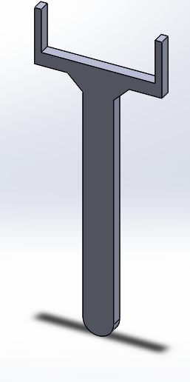
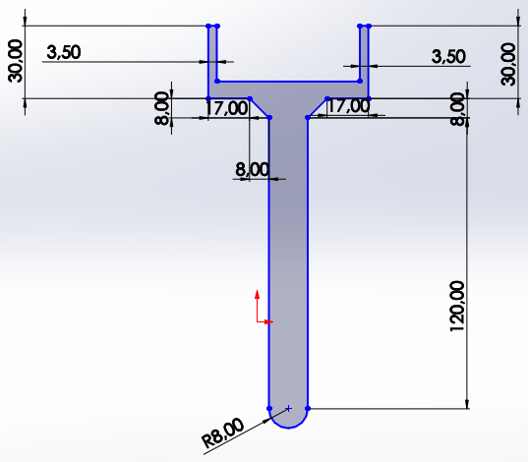
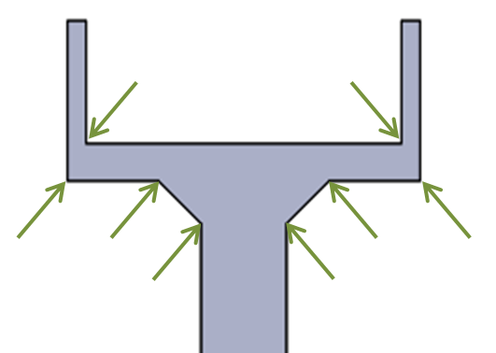
2/ Extrudez sur 6mm. 3/ Appliquez un congé de 2mm sur les arêtes suivantes.

4/ Décalez le contour de la vue de face de 2mm puis réalisez un enlèvement de matière de 2mm.
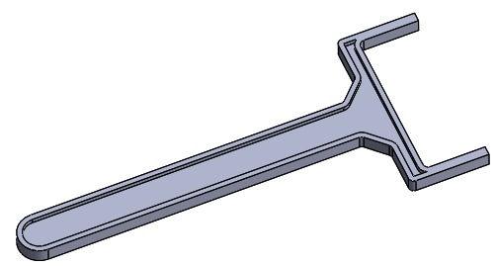
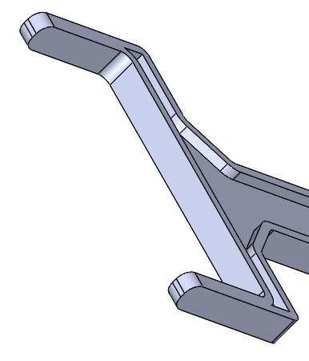
5/ Réalisez la même action sur la vue de derrière.
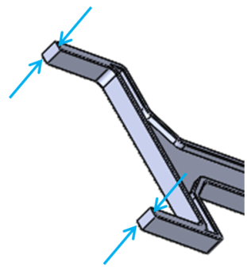
6/ Appliquez un congé de 2.5mm sur ces arêtes :

7/ Appliquez un congé de 0.25mm sur les deux surfaces de face et de derrière.
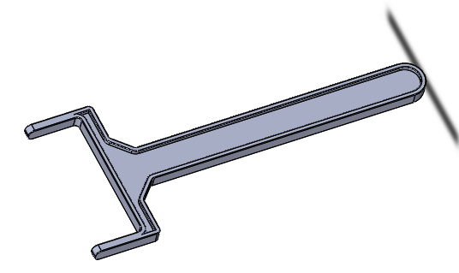

8/ Tracez l’esquisse qui permettra de représenter le rouleau comme ci-dessous.
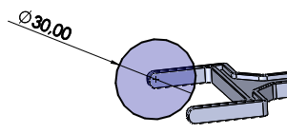
9/ Extrudez sur 59mm.
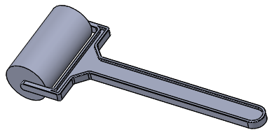
10/ Vous pouvez à présent le mettre en couleur :
